CAPSTONE PROJECT MODULE 2
Nama : Adnanfadhil Yaser
Class : JCDEAH-07

Dibagi menjadi 2 project, yaitu:
- project yang berisi scripts aggregate data dari folder master_capstone2 di gdrive dengan environtment docker(task_1)
- Project yang berisi scripts input hingga data warehousing dari project pertama dalam environtment local(task_2)

- Task_1
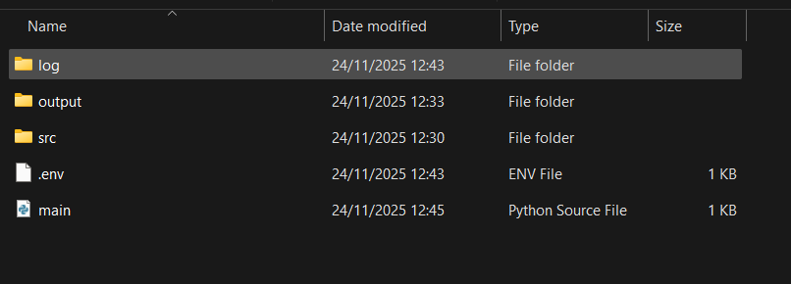
Dalam project task_1 terdapat 3 folder(log,output, dan src), serta 2 file yaitu .env dan main.py. Fungsi setiap folder dan file:
- Log tempat menampung .log dari pemrosesan project
- Output tempat menampung output(file .csv) dari hasil aggregate berdasarkan soal dalam pdf file
- src tempat menampung file python di mana semua function dalam file python tersimpan
- .env menyimpan variable-variable yang memiliki unsur sensitive untuk dibagikan
- main python main file untuk menjalankan project

Dataflow:
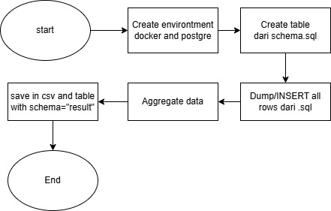
Jadi project task_1 dimulai dengan melakukan docker-compose up -d dalam folder capstone_postgress untuk membuat environment docker dengan setting postgreSQL sebagai berikut:
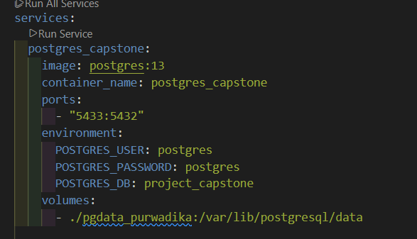
Line ini menandakan kita membuat docker container postgres dalam docker-compose dengan setting:
- PORT: 5433(for local):5432(inside docker)
- User: postgres
- Password: postgres
- Database name: project_capstone
Main.py yang akan menjalankan:
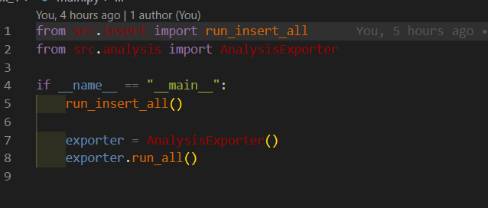
1 function dan 1 class, dengan function run_insert_all dari src.insert untuk melakukan insert ke dalam postgres yang ada di container docker. Dan class AnalysisExporter untuk membuat output .csv dan table dalam schema “result” dari hasil aggregate berdasarkan soal dalam gdrive yang telah dikirimkan sejumlah 11 task/query yang perlu dibuat.
Untuk setiap task dimasukkan ke dalam .sql file sehingga dapat dijalankan secara automation oleh scripts dalam src/analysis/sql folder. Yang nantinya akan dijalankan dan hasilnya akan disimpan dalam bentuk .csv dan dalam schema “result”.
- Task_2
Dalam task_2 hampir sama flownya dengan project pertama yang berbeda adalah:
- Query untuk menghasilkan hasil aggregate
- Adding partitioning untuk membantu dalam reading data
- Remove notification from email
Dataflow task_2:
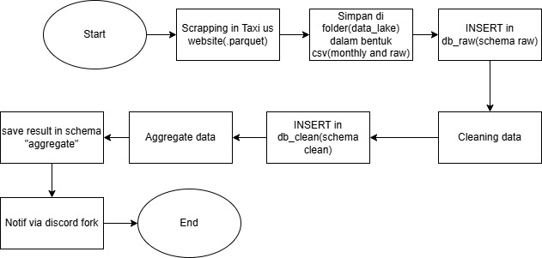
Dimulai dengan scrapping data setiap bulannya, lalu kita simpan dalam folder ./resources/raw/parquet dan kita bedakan dalam bentuk monthly per folder. Lalu kita rubah ke dalam bentuk .csv dan kita insert ke dalam db_raw dengan schema= “raw”. Yang selanjutnya kita lalukan cleaning data Dimana kita mengubah NaN data dalam value column menjadi 0 lalu kita lakukan INSERT ke dalam db_clean(schema= “clean”).
Setelah itu kita buat partitioning juga sehingga kita memfilter setiap bulan dan harinya dalam bentuk partition, dan kita simpan di schema “aggregate”. Serta kita melakukan aggregating data yaitu:
- Total_trips daily
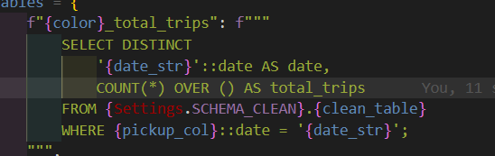
- Total_revenue daily
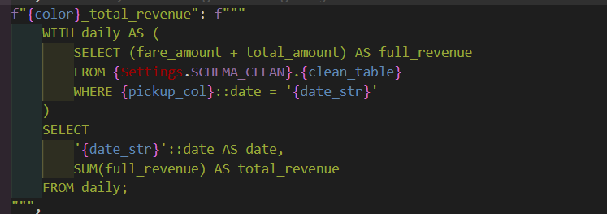
- Average fare daily
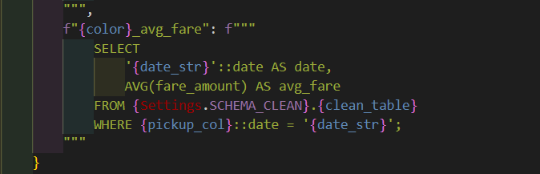
Yang hasilnya akan kita notify by discord per daily.

